

Московский государственный технический университет имени Н. Э. Баумана

Факультет «Информатика и системы управления»

Кафедра ИУ5

Отчёт по

лабораторной работе № 2

**«СОЗДАНИЕ БАЗЫ ДАННЫХ В СУБД MS SQL SERVER.  
ОСНОВЫ ПРОГРАММИРОВАНИЯ НА ЯЗЫКЕ SQL: ДОБАВЛЕНИЕ, ИЗМЕНЕНИЕ и УДАЛЕНИЕ  
ДАННЫХ»**

|  |  |  |
| --- | --- | --- |
|  |  | Подготовил:  Шпак И.Д.  Группа ИУ5-44Б  Дата:    Подпись: |

**2020**

**Москва**

Цель: изучить основные принципы организации MS SQL Server, получить теоретические и  
практические навыки создания базы данных в СУБД MS SQL Server, изучить основные  
понятия и операторы, научиться работать в среде SQL Server Management Studio, пре‐  
образовать базу данных MS Access в базу MS SQL Server, сформировать знания и умения по  
программирования на языке SQL, приобрести практические навыки работы со средствами  
языка SQL для обновления, удаления и вставки данных в БД

Описание шагов выполнения работы:

1. Создание базы данных и таблиц.

Вместо создания базы данных использовалось импортирование БД из среды MS Access при помощи SSMA (SQL Server Migration Assistant). Для миграции данных необходимо указать базу с исходными данными (.accdb в нашем случае), а также базу куда данные импортируются, при необходимости данную базу можно создать.

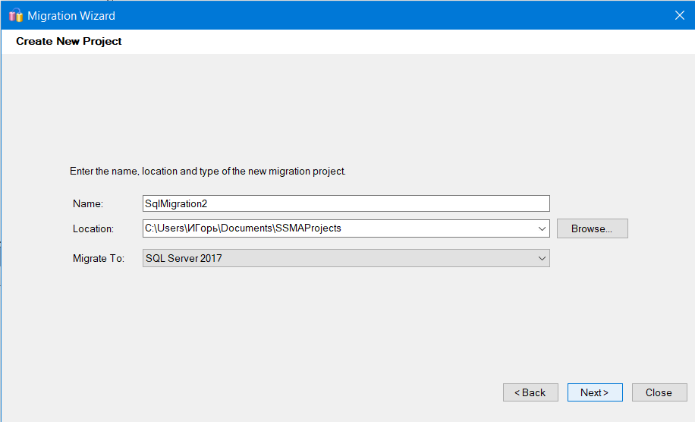

Базу данных, как и таблицы можно создать средствами MS SQL Management Studio, или при помощи кода MS SQL (команды create database, create table)

Связи между таблицами можно создать при помощи кода при создании таблиц, либо при помощи средств SQL Studio.

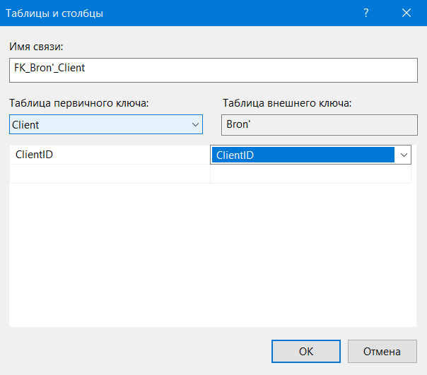

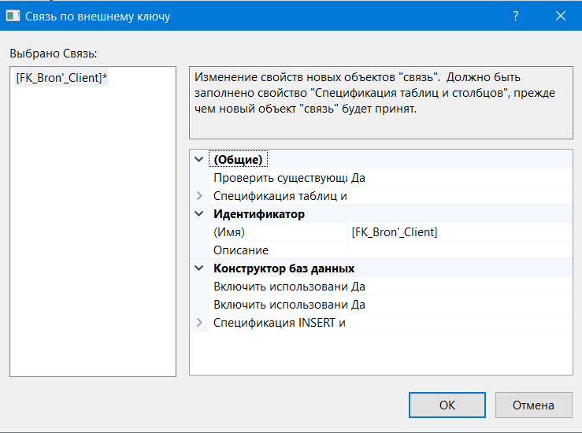

Просмотр занятого места на диске

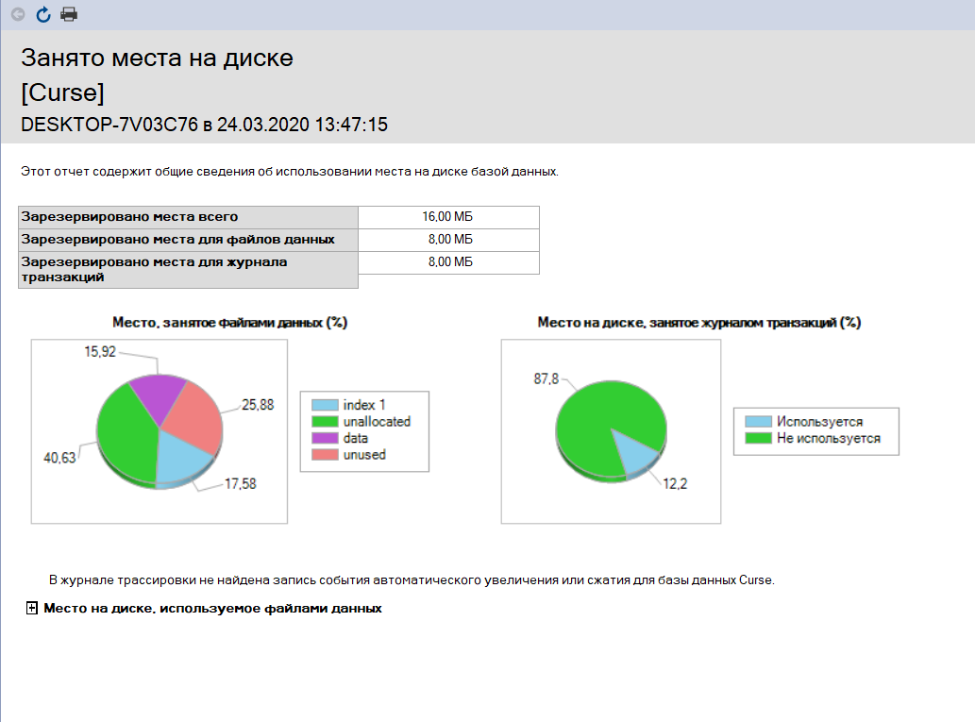

1. Для создания диаграммы базы данных необходимо в своей БД нажать на диаграммы, затем создать новую диаграмму, выбрать необходимые таблицы.

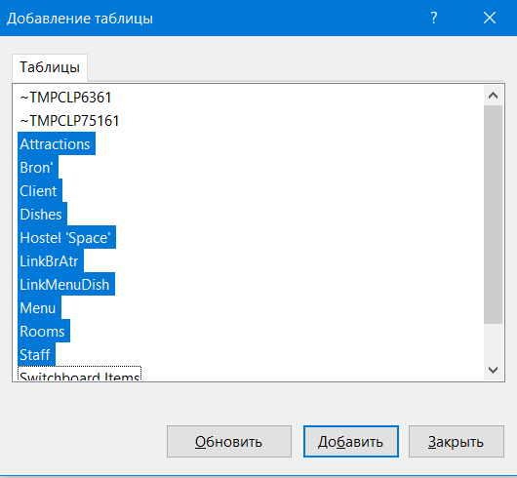

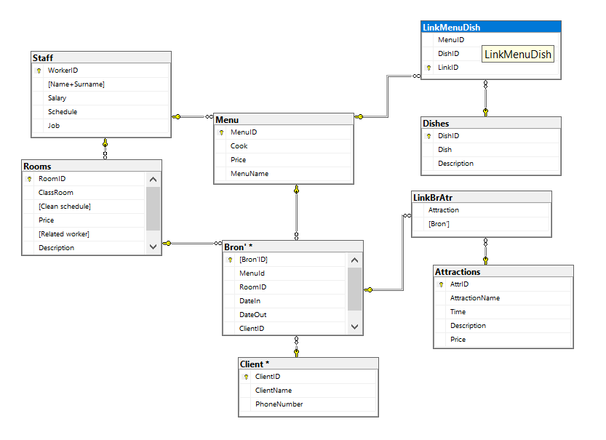

Также при необходимости можно создать связи непосредственно на диаграмме БД.

1. Создание ограничений.

Для создания ограничения необходимо нажать создать в папке ограничения любой из таблиц бд, например создадим новое ограничение на поле Price таблицы Attractions

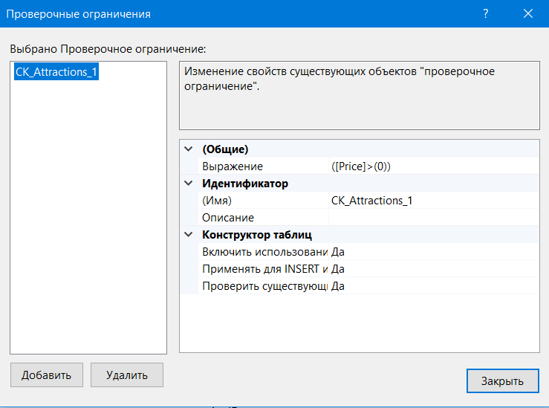

Это ограничение не позволяет устанавливать отрицательную цену на развлечение.

1. Значение по умолчанию.

Для создания значения по умолчанию необходимо раскрыть папку столбцы нужной таблицы, и в контекстном меню нажать изменить, далее в свойстве «значение или привязка по умолчанию» надо ввести свое значение.



1. Для сохранения БД необходимо скопировать файл бд и файлы журнала из директории базы данных

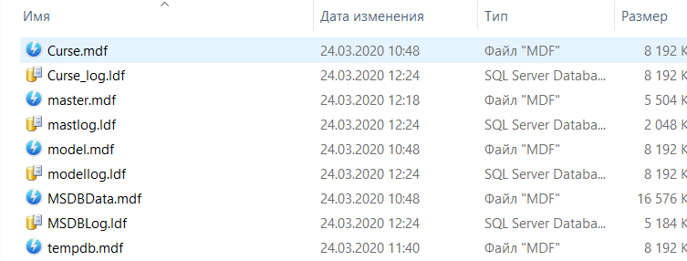

1. Заполнение таблицы осуществляется при помощи команды insert:



1. Удаление данных из таблиц осуществляется командой Delete

Эта команда удалит всех клиентов с именем Igor

1. Изменение данных в таблице можно осуществить командой Update



Эта команда изменит имя клиента с СlientID=2 на Igor

1. Для создания скрипта бд необходимо в контекстном меню базы данных выбрать задачи->сформировать скрипты

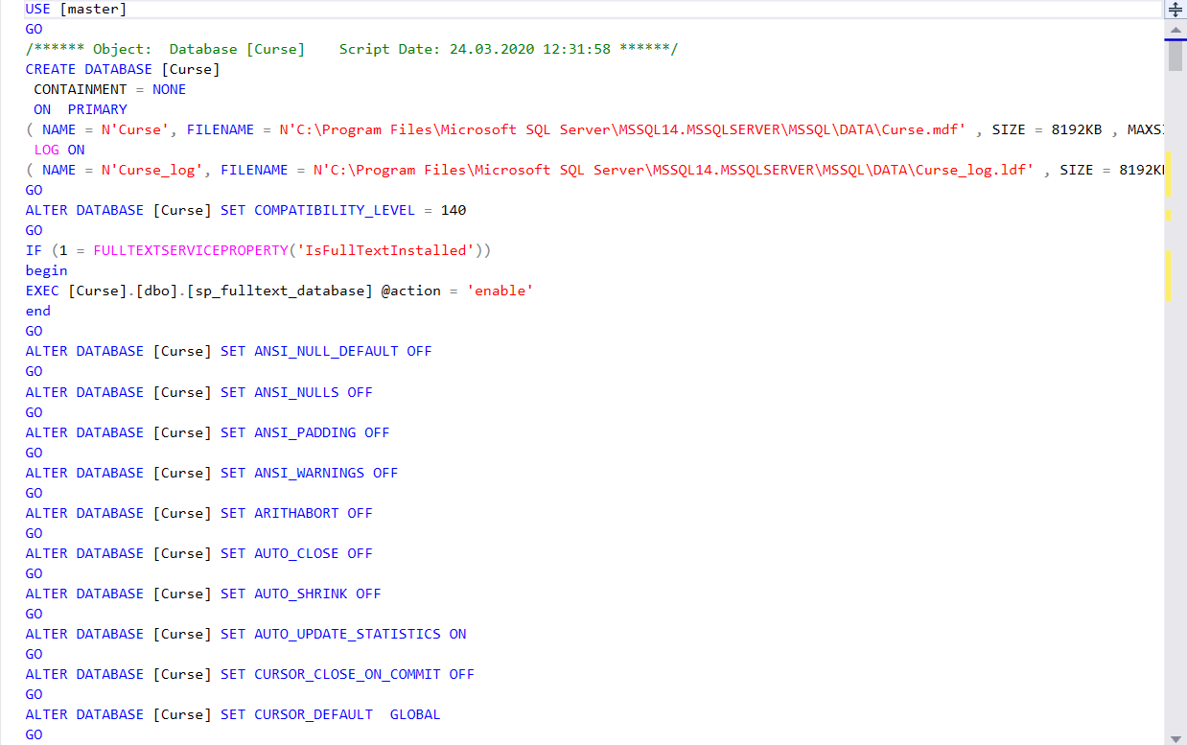

Так выглядит часть сформированного скрипта.